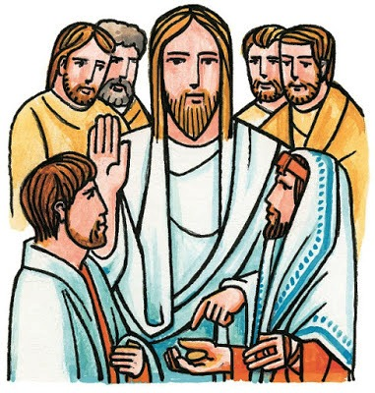
DAD AL CÉSAR LO QUE ES DEL CÉSAR
Y A DIOS LO QUE ES DE DIOS

Los fariseos pensaban tenderle una trampa a Jesús con esta pregunta: ¿Está permitido, sí o no, pagar el impuesto al César, el emperador?
Si Jesús respondía que sí, se le acusaría de apoyar la ocupación romana. Si respondía que no, se convertiría en un rebelde.
Consciente de la trampa, Jesús acabó diciéndoles: «Dad, pues, al César lo que es del César, y a Dios lo que es de Dios».
Jesús hace aquí una doble afirmación. La primera: dado que la moneda lleva la imagen de César, pertenece, por tanto, a César.
La segunda se deriva de la primera: si la moneda que lleva la imagen de César pertenece a César, entonces vosotros, que lleváis la imagen de Dios, pertenecéis a Dios.
Puesto que Dios os ha creado a su imagen, lleváis, por tanto, la imagen de Dios en vuestro interior. No lleváis una moneda grabada en vosotros. Lleváis una imagen viva, grabada en lo más profundo de vuestro ser.
Es aquí donde la segunda afirmación de Jesús adquiere toda su profundidad: «Dad a Dios lo que es de Dios». Y lo que es de Dios, sois vosotros.
Lo que debéis dar a Dios no es solo vuestra hora de misa el domingo. No es solo un momento de oración en vuestro día. Debéis entregaros a Dios por completo. Vuestro trabajo, vuestra familia, vuestras relaciones, vuestras decisiones, vuestro tiempo, vuestro dinero, vuestros proyectos.
Toda vuestra persona debe ser a imagen de Dios, pues todo lo que sois lleva la imagen de Dios. Y todo lo que sois pertenece a Dios.
Fijémonos en que a menudo nos sentimos cómodos con la primera afirmación de Jesús: «Dad al César lo que es del César». Somos buenos ciudadanos, pagamos nuestros impuestos, respetamos las leyes, etc.
Pero «dad a Dios lo que es de Dios», esa es la parte que nos cuesta. Porque no se trata de una simple moneda. Se trata de toda nuestra vida.

